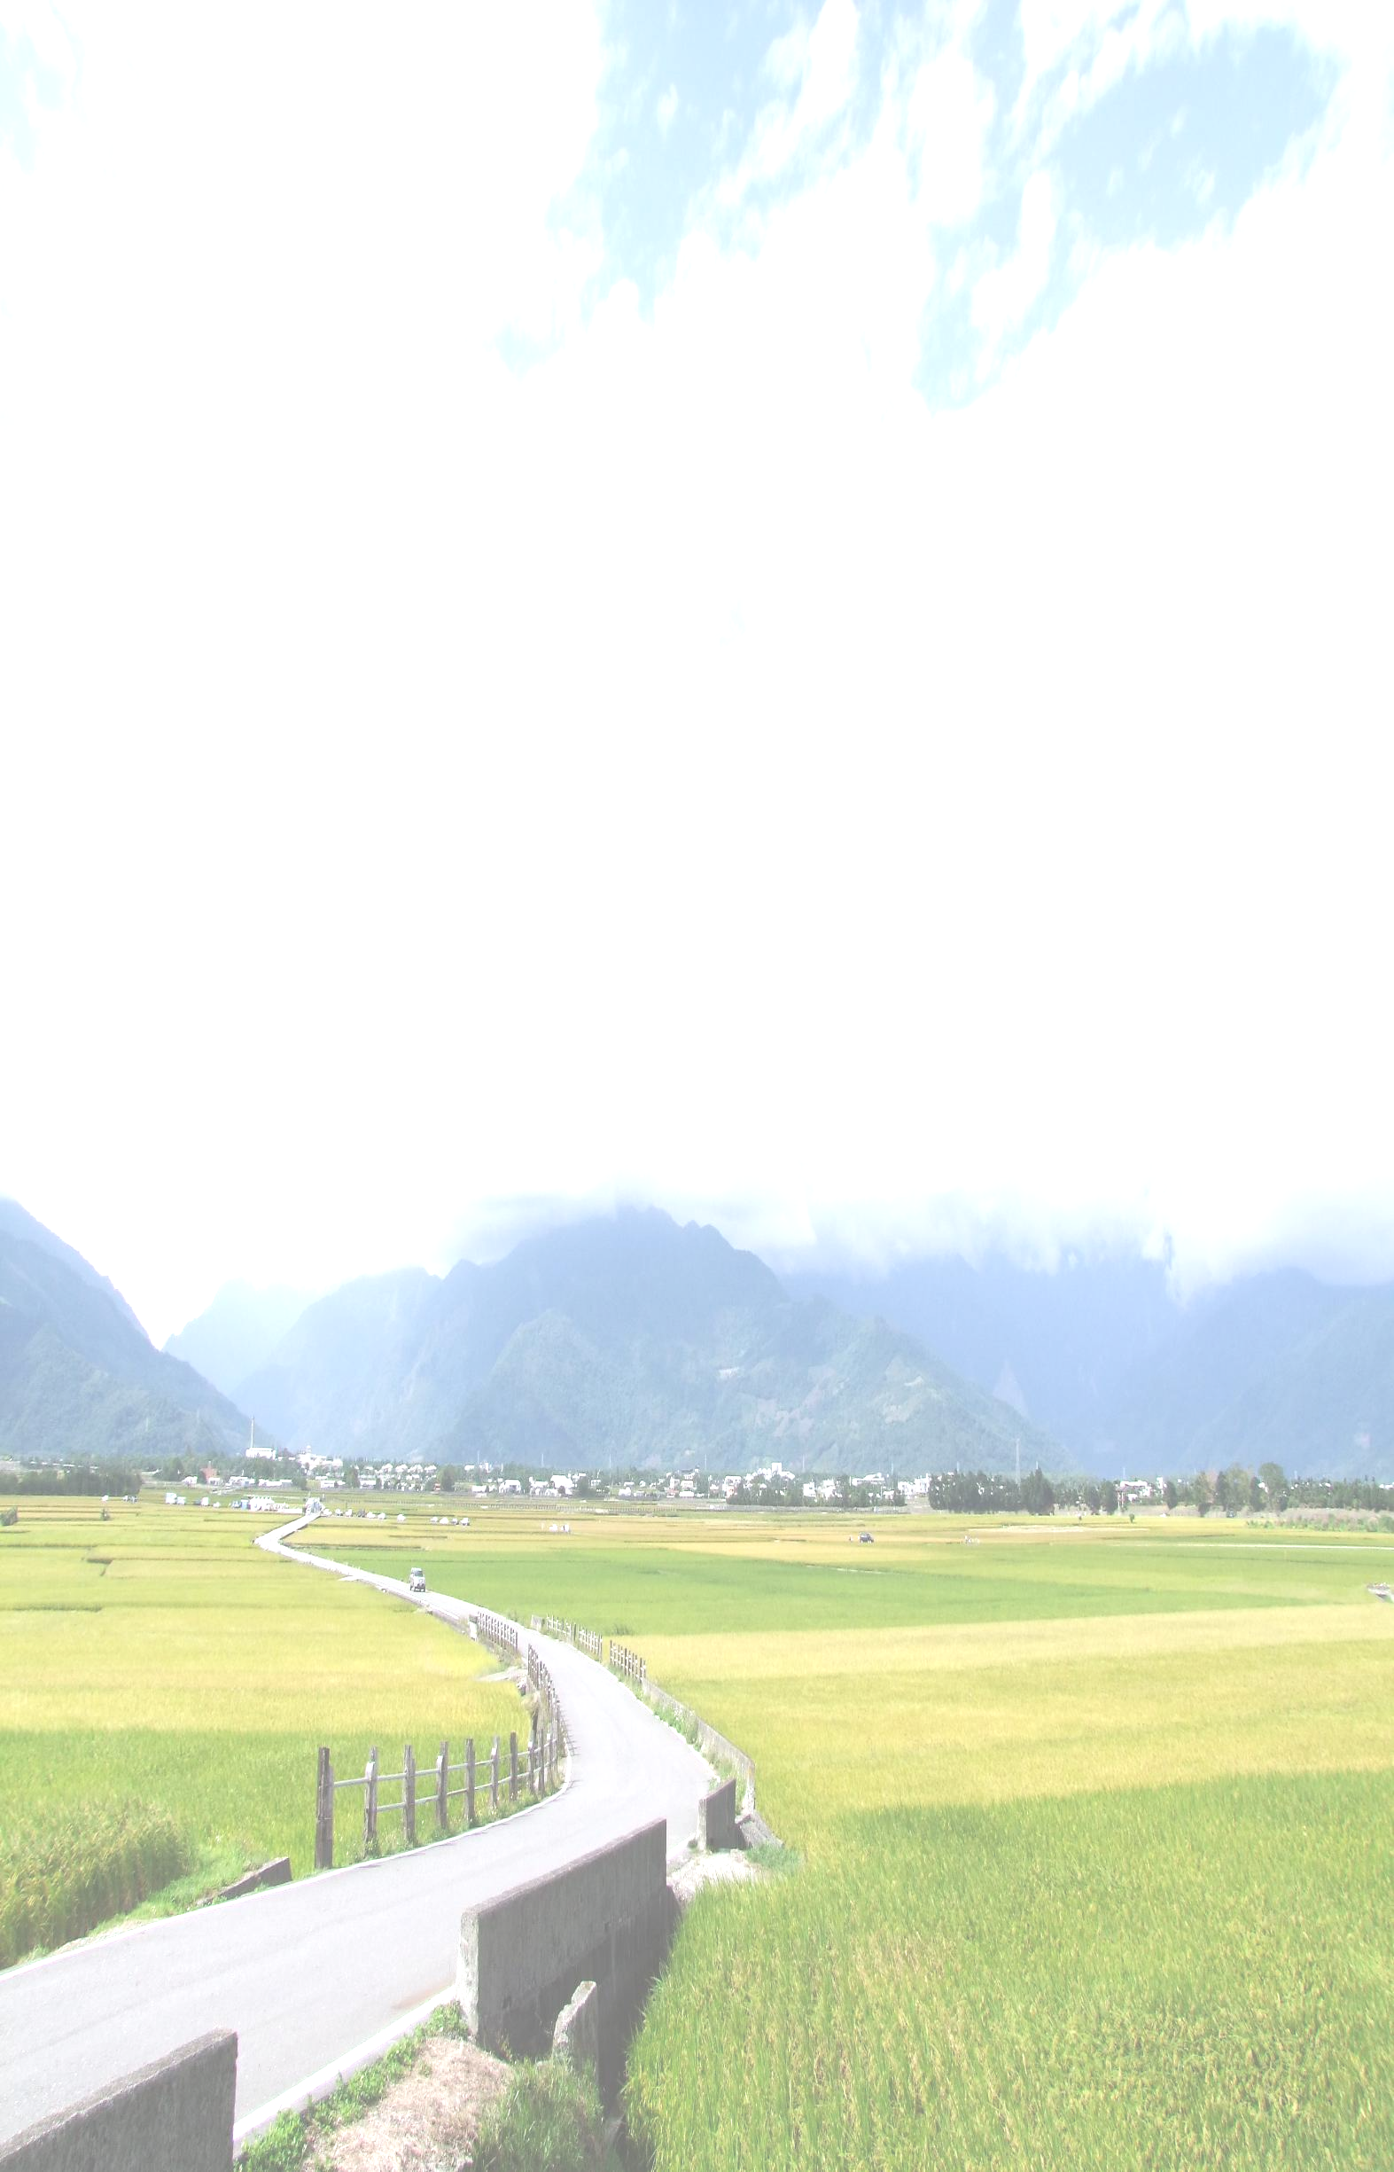
金色豐收館體驗
池上鄉農會休閒農業旅遊服務業務簡介
體驗項目 | 導覽解說 | 傳統土礱碾米+導覽 | 傳統爆米香 | 稻禾娃娃
售 價 | $100 | $150 | $150 | $120
時 間 | 30分鐘 | 40分鐘 | 40分鐘 | 40分鐘
備 註 | 6人以上 | 6人以上 | 10人以上-預約 | 10人以上

休閒農業區體驗
體驗項目 | 導覽解說 |  |  | 挫米苔目 | 控土窯 | 花海拓印 | 檜木筷 | 幸福米  串皂
售 價 | $1,200 | $1,600 | $2,000 | $150 | $3,200 | $180 | $180 | $150
時 間 | 2小時 | 半日 | 1日 | 40分鐘 | 2小時 | 40分鐘 | 40分鐘 | 40分鐘
備 註 | 10人-30人 |  |  | 10人以上 | 1窯10人 | 20人以上 | 20人以上 | 20人以上

田媽媽餐廳服務
項 目 | 便 當 | 豐收餐 | 桌 餐 | 自助式餐
售 價 | $100 | $250/人 | $2,500~$4,000 | $280~350
時 間 | 平日 | 前3日預約 | 前3日預約 | 前5日預約
菜 色 | 土雞/排骨/梅乾扣肉 | 6菜/1湯/1水果/  1豐收碗 | 依節令菜單 | 6菜/2甜點  2米食/1湯
備 註 | 不限 | 10人以上 | 10人以上 | 30人以上

住 宿 服 務
代訂五星級國際渡假村-房型 | 2人房 | 3人 | 4人
房 價 | 電 洽
備 註 | 1.旺日每間加收500元，假日每間加收2,000元。  2.入住時間15:00以後，退房時間11:00以前。  3.暑假期間103/6/28~103/8/30不適用。  4.該報價包含1泊1食（依房型附自助式早餐每人乙次）  5.入住前10天預約，並付定金30%。
另有一般住宿房型及民宿，有意者洽聯絡窗口。

交 通 服 務
類 型 | 自行車 | 協力車/  子母車 | 電動自行車 | 8人座（含司機） | 8人座（含司機）
售 價 | $150 | $300 | $400 | $3,800 | $6,800
使用時間 | 一日 |  |  | 半日（4小時內） | 1日（8小時內）
備 註 |  | 2人 | 2人 | 超過半小時以上另計 | 超過半小時以上另計

另有套裝行程（半日、一日、二日、三日）規劃。
聯絡窗口:徐小姐 089-865936 傳真:089-864706
信箱E-mail:a862203@yahoo.com.tw
本會網站：www.csfa.org.tw

